GUÍA DE MOVIMIENTO RECTILINEO UNIFORME VARIADO
ESPACIO CURRICULAR: FÍSICA
CURSO: 4to B
DOCENTE: GUSTAVO ANDRÉS TORRES
TEMA: MOVIMIENTO RECTILÍNEO UNIFORMEMENTE VARIADO


En el tema anterior aprendimos que en el M.R.U la velocidad es constante, es decir, que un cuerpo recorre espacios iguales en tiempos iguales. Pero al estudiar el comportamiento de un cuerpo en movimiento será usual que te encuentres con que este no siempre mantiene su velocidad constante. Entonces ¿Qué sucede si su velocidad cambia?
El hecho de que un cuerpo pueda aumentar el módulo de su velocidad (también conocida como rapidez o celeridad), o que pueda disminuir el módulo de la misma, mientras se mueve, está directamente relacionado con la magnitud física llamada aceleración.
Pero ¿Qué es la aceleración?
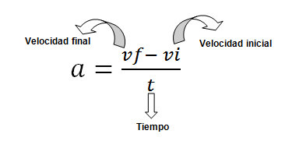
Matemáticamente aceleración es el cociente entre la variación de velocidad y el tiempo empleado.

Unidades de aceleración
$\left[a\right]=\frac{\left[ Δv\right]}{\left[t\right]}=; reemplazando unidades \left[a\right]=\frac{\frac{m}{s}}{s}= \frac{m}{s^{2}}$
Físicamente aceleración es la rapidez con que cambia la velocidad de un móvil. Es una magnitud vectorial, por lo que está totalmente determinada por las propiedades que la identifican: su magnitud, dirección y sentido.
Signos de la aceleración
- Positiva: si el valor de la velocidad estuviera aumentando con el tiempo, la aceleración y la velocidad tienen la misma dirección.
- Negativa: si el valor de la velocidad disminuyera a través del tiempo, la aceleración tiene dirección opuesta (sentido opuesto) a la velocidad.
MOVIMIENTO RECTILÍNEO UNIFORMEMENTE VARIADO (M.R.U.V)
Un movimiento es uniformemente variado cuando la velocidad varía proporcionalmente al tiempo; es decir que la variación de velocidad que tiene un móvil es la misma en intervalos de tiempos iguales.
Un movimiento es Rectilíneo Uniformemente Acelerado M.R.U.A, cuando su trayectoria es en línea recta y su velocidad aumenta en cada unidad de tiempo.
Un movimiento es Rectilíneo Uniformemente Retardado o desacelerado M.R.U.R, cuando su trayectoria es en línea recta y su velocidad disminuye en cada unidad de tiempo.
CARACTERÍSTICAS DE M.R.U.V:
- La trayectoria es una recta.
- La velocidad varía.
- La aceleración es constante.
GRAFICAS DE M.R.U.V
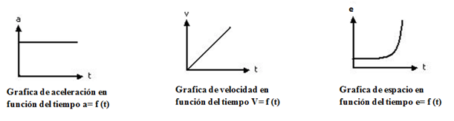
ECUACIONES DEL M.R.U.V
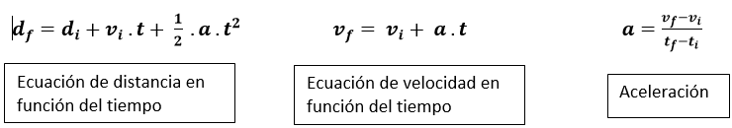

Veamos un ejemplo para poner en práctica como utilizar las ecuaciones del M.R.U.V
EJEMPLO: Supongamos que medimos la velocidad de un auto en distintos tiempos:
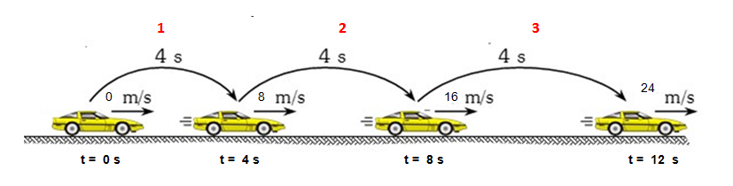
- Realizamos la gráfica de velocidad en función del tiempo V= f (t)
Construimos una tabla de valores
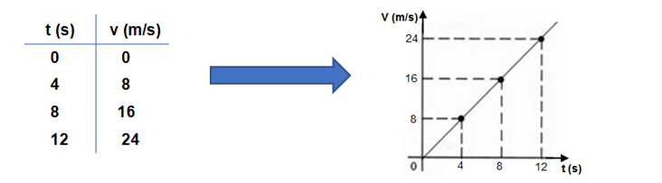
- Calculamos la aceleración para cada tramo
TRAMO 1
Datos Incógnita
Vi= 0 m/s a=? Utilizamos la ecuación de $a=\frac{vf-vi}{t}$
Vf = 4 m/s $a=\frac{8m/s-0m/s }{4 s}=\frac{8m/s}{4s}=2m/s^{2}$
t = 4s
TRAMO 2
Datos
Vi= 8 m/s
Vf = 16m/s $a=\frac{16m/s-8m/s }{4 s}=\frac{8m/s}{4s}=2m/s^{2}$
t = 4s

TRAMO 3
Datos
Vi= 16 m/s
Vf = 24m/s $a=\frac{24m/s-16m/s }{4 s}=\frac{8m/s}{4s}=2m/s^{2}$
t = 4s
Observamos que para cada tramo la aceleración es constante
- Realizamos la gráfica de la aceleración en función del tiempo a= f(t)
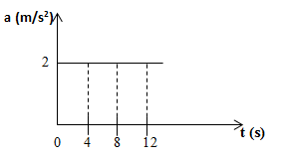
- Calculemos el espacio recorrido por el automóvil para el tiempo t = 12 s
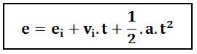
Utilizamos la ecuación

Datos para resolver ten en cuenta separar en términos
di = 0m d= 0m + 0 $\frac{m}{s}$ . 12 s + $\frac{1}{2}$ . 2 $\frac{m}{s^{2}}$ . (12 s) ² = 144 m
Vi= 0 m/s
t =12 s
a = $2m/s^{2}$
- Calculemos la velocidad que alcanza el automóvil a los 16 s
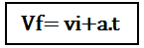
Datos utilizamos la ecuación
Vi= 0 m/s
t =16 s
a = $2m/s^{2}$ V_{f} = 0 $\frac{m}{s}$ + 2 $\frac{m}{s^{2}}$ . 16 s= 32 $\frac{m}{s}$

ACTIVIDADES
- Un automóvil, al desplazarse en línea recta, desarrolla una velocidad que varía en el tiempo, de acuerdo con la tabla de este ejercicio.
V(m/s) | 10 | 12 | 14 | 16 | 16 | 16 | 15 | 18 | 21
t(s) | 0 | 1 | 2 | 3 | 4 | 5 | 6 | 7 | 8
- ¿En qué intervalos de tiempo el movimiento del auto muestra una aceleración?
- ¿En qué intervalos la aceleración es negativa?
- ¿Cuál es el valor de la aceleración en cada intervalo?
- ¿Qué espacio recorre en el primer intervalo?
- ¿La velocidad a los 1,7s?
- Analice las siguientes gráficas y responda:
V(m/s)
1
2
3
t(s)
0
4
12
2
4
6
Móvil A
t(s)
8
0
3
9
Móvil B
6
V(m/s)

- ¿Qué velocidad lleva a los 6 s el móvil A? ¿Qué aceleración posee el móvil A? ¿Qué distancia ha recorrido a los 6s el móvil A?
- ¿Qué velocidad lleva a los 3 s el móvil B? ¿Qué aceleración posee el móvil B? ¿Qué distancia ha recorrido a los 3 s el móvil B?
- ¿Cuál tiene mayor aceleración? Realice la gráfica de aceleración del más veloz.
- Un auto parte del reposo, a los 5 s tiene una velocidad de 90Km/h. Calcular: a) La aceleración. b) el espacio recorrido en los 5 s. c) la velocidad que tendrá a los 11s.
- Una maceta, que está quieta en un balcón, cae y llega al suelo en 1,5 segundos con una velocidad de 15 m/s.
- ¿Cuál fue su cambio de velocidad?
- ¿Cuál fue su aceleración?
- ¿Cuál es la altura del balcón?
- Se lanza una pelota hacia arriba con velocidad inicial de 18 m/s y 1,8 segundos después alcanza su máxima altura.
- ¿Cuál fue el cambio de velocidad de la pelota?
- ¿Cuál fue su aceleración?
- ¿Qué altura alcanzo?
- Un automóvil se mueve a 30 km/h sobre una carretera recta y plana cuando recibe una
aceleración media de 4 m/s² durante 5 s, ¿cuál es la velocidad al cabo de los 5 s?
- Un automóvil viaja en una carretera recta y plana a 16 m/s en ese instante recibe una aceleración de 3 m/s² y cambia su velocidad a 25 m/s, ¿en qué tiempo cambia su velocidad?

